简介：
小程序可开通流量主，达到开通条件可以选择开通流量主 即可躺着赚钱
（流量主可以刷上去，但不推荐，有被封风险）
该程序后端为苹果CMS，绝非网传泛滥源码！百分百的完整可用！
后台可无限添加小程序无限对接，接单代搭建绝对的暴利 ！
前期准备工作：
本源码由小高教学网提供：www.12580sky.com
一：先注册小程序（企业小程序需要营业执照，个人号满18周岁的身份就可以）
申请地址“百度搜索微信公众号”
最近火爆的影视打卡类的，游戏成语类的 注册个人号的就可以。
二：准备云服务器，域名，SSL证书
（国内服务器需要备案，推荐香港或国外，SSL证书宝塔就可以）
三：下载前端开放工具：百度搜索微信开发者工具
搭建流程：
一：后台搭建
服务器安装环境：
建议CentOS 7.+ 宝塔面板
Nginx 1.18.0
php7.0 — 安装fileinfo插件、redis、sg11扩展（然后重启php服务）
MySQL 5.6.50
1.创建站点后，先配置ssl证书，这里我直接用宝塔自带的，如果你的域名是阿里，腾讯云购买的会赠送免费的证书
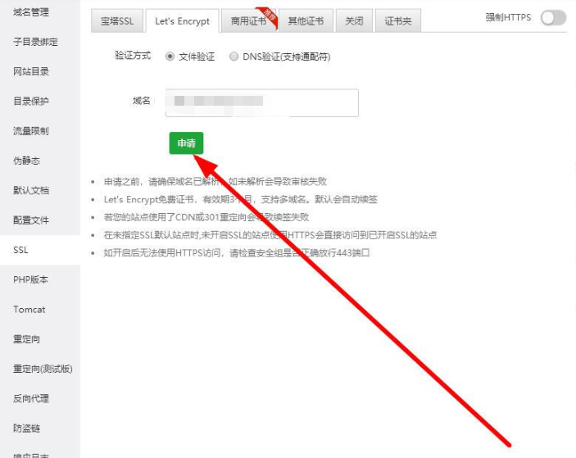
配置好后上传后端cms源码并且解压
2.解压完成后先不要急着安装找到文件wxApi/config/dbs.php 修改数据库账号密码
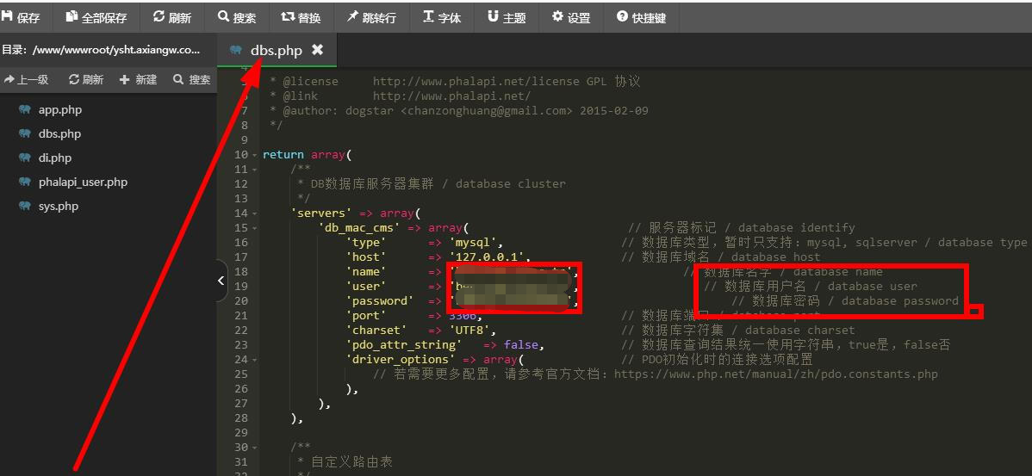
然后我们在访问域名安装-安装完成后后台路径是
安装很简单的哈，我就不做教程了，就填写信息然后下一步，安装就可以
安装后需要修改后台地址，在文件中的admin改成你自定义名字就好
3.进入后台，cms后台开放视频api配置：
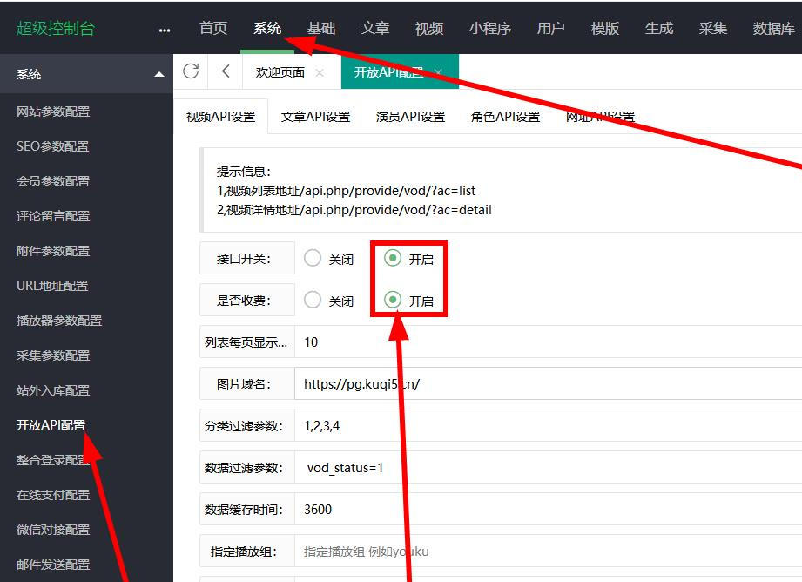
接着配置小程序，后续对接前端需要：
APPID APPsecret在微信小程序平台获取，APP标识随便填写
iv key随意编写十六位
后台就这么简单哈
二：前端搭建
打开微信开发者工具，导入小程序前端文件
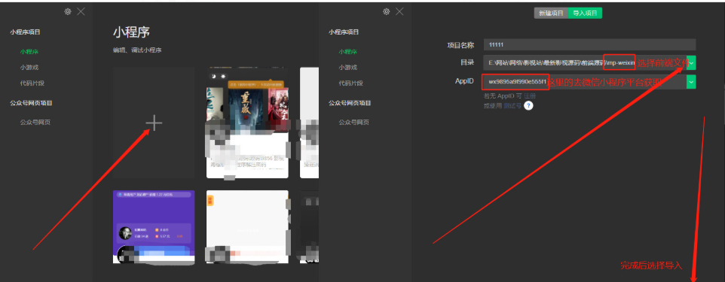
导入前端后程序会一直转圈圈,这时候我们还要修改文件
找到common/main.js
把域名修改成自己的，接着对应后台修改APP标识，iv，key
这时候就知道我们刚才设置的用处了
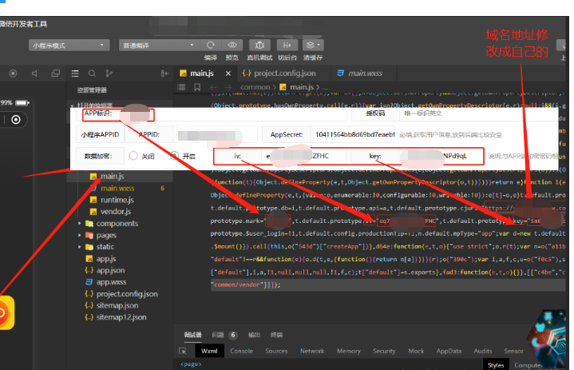
接着找到project.config.json文件
修改APPID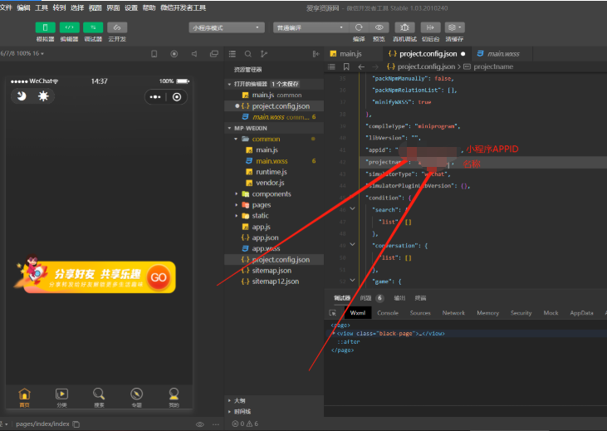
保存之后，我们会发现没有影片全部空空，因为你后台也没得影片数据啊
采集的话，可以直接安装插件采集，或者自己设置采集，采集站点都有教程
比如天空资源站
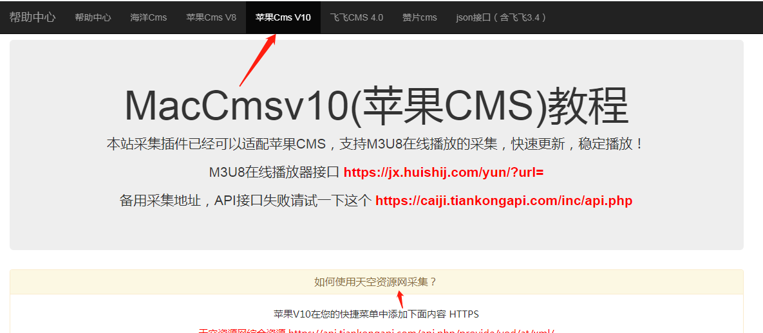
插件的话，比较方便，大家在公众号回复：苹果CMS采集插件，就能获取下载地址
采集完成后，在小程序配置中，加入分类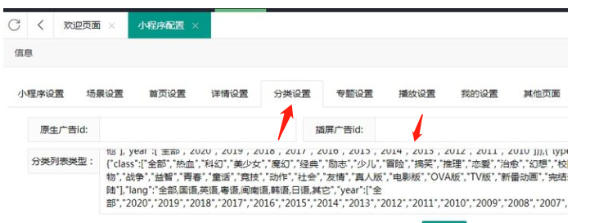
在文件里，有给大家提供这一大段了，大家复制粘贴进去就可以
接着我们去微信小程序平台配置一下服务器域名和IP白名单
request域名我们填写：https://api.douban.com;https://frodo.douban.com;https://m.douban.com; https://mip.chinaz.com;最后加上自己的域名共5个
upload file和downloadFile域名填写自己的域名
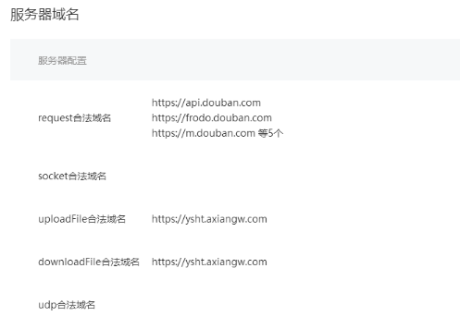
然后在添加一下服务器IP白名单，就是添加你的服务器IP
首页推荐影片数据的方法：请对应：推荐1=视频分类大类ID1、推荐2=视频分类大类ID2、以此类推。
但是注意：推荐9=小程序首页上面幻灯片
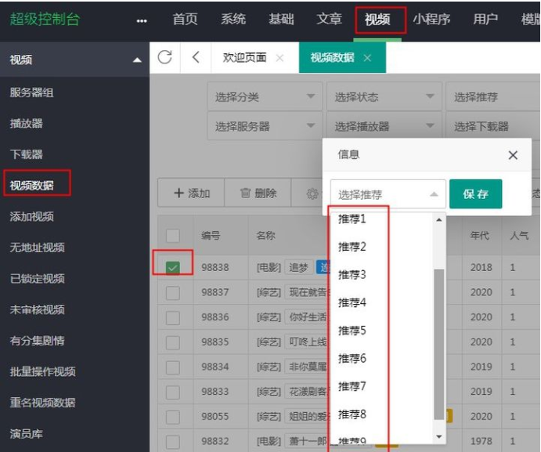
警告：
a.不要点升级苹果CMS
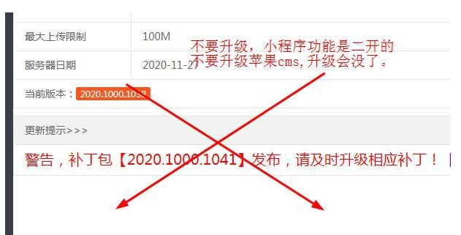
问题锦囊：
a.为什么首页不出现分类标题、分类页顶部不显示大分类？
原因是：后台设置关闭了所有场景设置。触发审核模式是不显示分类的
b.如果出现播放页详情页点击播放不了，请检查采集是否正常
有必要可以换采集插件等方式。先清空视频数据
c.为什么暂无评分？
没有设置https://api.douban.com;https://frodo.douban.com;https://m.douban.com; https://mip.chinaz.com为安全域名；没有开启豆瓣开关；采集的资源站没有豆瓣资料：一般百度云资源站，八戒资源等有豆瓣的资料数据
d.小程序上线使用后突然出现没有数据，一直转圈
是因为服务器负载 Redis扩展挂掉引起。Redis扩展安装的条件最低是1G内存起，还加上自动采集，大量的访问量，可能会挂掉。在宝塔上面重新开启即可。
（更多问题请联系沙塔微课公众号客服进行解决）
弄好之后就可以测试一下，没有说明问题了，上传审核就行了
小程序名称可以修改xx影评或者其他的不要带影视不然会审核不通过
记得审核的时候在后台把场景全部关闭，通过后在打开

